 | Ensino Médio e EJA  Cinema e Educação:  Os Anos JK – Uma Trajetória Política

Disciplinas/Áreas do Conhecimento:
Cinema, História, Arte, Sociologia;

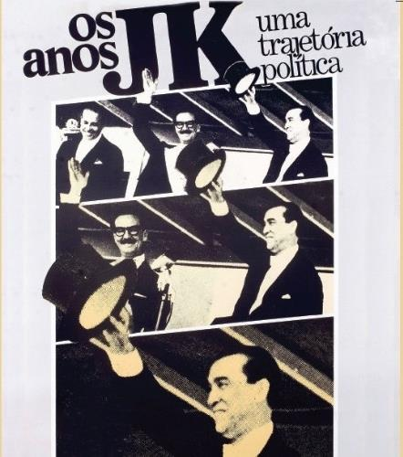
Competência(s) / Objetivo(s) de Aprendizagem

- Estudar a História recente do Brasil a partir da trajetória política de Juscelino Kubitschek;
- Conhecer a arquitetura de Brasília e a obra de Oscar Niemeyer e Lúcio Costa;
- Refletir sobre as diferentes formas de governo, relacionando-as aos momentos da História do Brasil;

Palavras Chave:
História do Brasil, Arquitetura e Urbanismo, Formas de Governo, Juscelino Kubitschek;

Para Organizar o seu Trabalho e Saber Mais

- O filme pode ser visto na íntegra neste link: https://www.youtube.com/watch?v=Tk_YGWhFce8
- Saiba mais sobre a história pessoal e política de Juscelino Kubitschek: https://es.wikipedia.org/wiki/Juscelino_Kubitschek
- Leia uma entrevista com Sílvio Tendler, o diretor do documentário: http://www.revistadehistoria.com.br/secao/entrevista/silvio-tendler
- Saiba mais sobre a construção de Brasília: http://mundoestranho.abril.com.br/materia/como-foi-a-construcao-de-brasilia e http://www.portalbrasil.net/brasil_cidades_brasilia.htm
- Leia sobre o Plano Piloto da Cidade de Brasília: http://www.museuvirtualbrasilia.org.br/PT/plano_piloto.html
- Veja um vídeo curto sobre Juscelino Kubitschek: https://www.youtube.com/watch?v=SwX2gx-qfr8
- Veja dicas de como fazer uma maquete escolar: http://educacao.umcomo.com.br/articulo/como-fazer-uma-maquete-escolar-11972.html
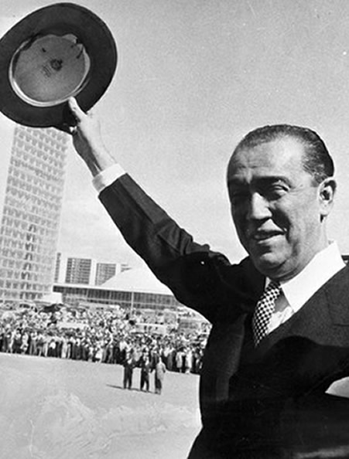
Os Anos JK – Uma Trajetória Política
Sinopse: O documentário conta a trajetória política de Juscelino Kubitschek, desde o começo de sua carreira política, passando pela presidência, a construção de Brasília, até a cassação de seus direitos políticos. Mostra depoimentos de personagens chave para a sua história e imagens históricas que nos ajudam a compreender melhor a história e a política brasileira.
Ficha técnica: Título: Os Anos JK – Uma trajetória Política Duração: 110 min. Direção: Sílvio Tendler Roteiro: Claudio Bojunga, Antonio Paulo Ferraz e Silvio Tendler Elenco : Othon Bastos, Tancredo Neves, Renato Archer, Henrique Teixeira Lott, Magalhães Pinto Classificação: Livre Ano/Pais de Produção: 1980/ Brasil Edição: Francisco Sérgio Moreira, Gilberto Santeiro Música: Caíque Botkay

Proposta de Trabalho

1ª Etapa: Exibição do Filme

Para uma melhor compreensão do documentário, sugerimos que o professor revise com os alunos o período em questão, periodizando o Estado Novo, a eleição de Getúlio Vargas, a eleição de Juscelino Kubitschek, Jânio Quadros, Jango, até o golpe de 1964. O filme aborda todos esses períodos, mas para que os alunos entendam os processos políticos é interessante que tenham internalizado a sequência de governos, já que a obra não se preocupa em ser didática.

Depois dessa introdução o professor entregará aos alunos um questionário (ver 3ª etapa: História), para que eles estejam atentos às questões específicas e para que os ajude em uma linha de raciocínio. É importante aclarar que durante a exibição eles farão poucas anotações muito pontuais, que o questionário serve apenas para ficarem atentos, mas não passem o filme a anotar.

Sugestão de questões:
- Em que contexto Juscelino se forma politicamente? / - Qual é o impacto do Estado Novo em sua trajetória política? / - Quando é eleito como presidente, que ideias políticas representava? / - Por que sua eleição é contestada pela oposição, e como se resolve o problema? / - Quais são suas principais realizações como presidente? Como elas impactam o país até o dia de hoje? / - Com o término do seu mandato, que forças políticas tomam o país? / - Como se dá o golpe militar, qual é o discurso dos golpistas, e qual a relação do golpe com o governo de Jango? / - Que relações podemos fazer do contexto político do início dos anos 1960 com o atual cenário político do Brasil?
2ª Etapa Debate após o filme:
Após a exibição, será o momento de tirar as dúvidas dos alunos e refletir coletivamente sobre o filme. Qual é a imagem que o filme constrói de Juscelino Kubitschek? Mostra como um personagem heroico, problemático ou mostra defeitos e qualidades? Como o filme articula as diferentes figuras políticas e sua relação com o poder e com o povo? Como se articulou o golpe militar? Também é importante ressaltar aspectos como a construção de Brasília, e as críticas do documentário a esse projeto, e o projeto de modernização de Juscelino, resumido em seu slogan “Cinquenta anos em cinco”.
3ª Etapa: Atividades
Arte: Arquitetura e Política
A Arquitetura é uma linguagem que idealiza e edifica espaços, para diferentes usos, lançando mão das condições técnicas e materiais disponíveis em cada época. Ela se constrói a partir de uma reflexão sobre o espaço e impacta diretamente nas relações do homem com seus pares e com o mundo. Cada cultura concebe o espaço de uma forma e isso se vê refletido em suas construções: casas, igrejas, ruas, centros de saúde, centros de recreação, de comércio. Nesse sentido, é política pois implica na forma de organização dos homens.
Juscelino Kubitschek, concretizando um projeto antigo, construiu a cidade de Brasília e transformou-a em capital do Brasil. Projeto urbanístico de Lúcio Costa e tendo os edifícios criados por Oscar, dois grandes nomes da arquitetura moderna no Brasil, a cidade é a realização de conceitos sobre um projeto de Brasil. Sugerimos que o professor de Arte estude com seus alunos o projeto da cidade de Brasília. Primeiramente, os alunos deverão pesquisar dados sobre a cidade: Quando surgiu a ideia da construção de Brasília? O que havia aí antes e qual o motivo da escolha do local? Por que Juscelino chamou Niemeyer? O que já haviam realizado conjuntamente? Como ambos pensaram a cidade? O que é o plano piloto? O que são cidades satélites?
Após a pesquisa individual, os alunos compartilharão com o grupo suas descobertas, e o professor vai aprofundando cada um desses aspectos. Sugerimos explicar o projeto ao longo do tempo, mostrar fotos do processo de construção, do projeto de Niemeyer (ver links sugeridos) e articular a discussão a aspectos políticos: Qual a intenção de mudar a capital, quais implicações sociopolíticas teve o projeto? Como o estilo das edificações e o desenho da cidade reflete os ideais de Juscelino? Como eles se relacionam com outras obras do artista? (pode ser interessante mostrar outras obras de Niemeyer, até que os alunos identifiquem alguma que eles conheçam). Outro aspecto interessante é discutir os aspectos positivos e os problemas de Brasília na atualidade, como a mobilidade, as cidades satélites, o crescimento.
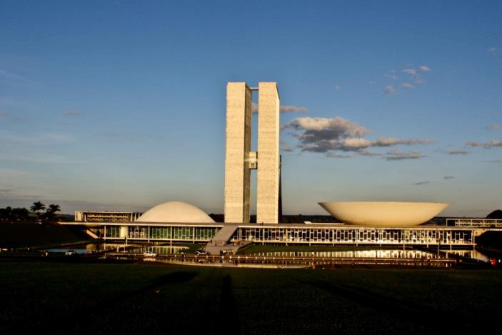
Para terminar a atividade, cada grupo de alunos irá projetar uma cidade: ou em maquete, ou em papel. A pergunta: Se eles fossem planejar uma cidade como fariam? Como seriam as ruas? Que construções seriam privilegiadas? O que não entraria na cidade? Quantos parques, praças, shoppings, hospitais, igrejas...? Qual seria o estilo das construções?
Quando o trabalho estiver finalizado, cada grupo apresenta sua cidade para os outros colegas.

História: Juscelino Kubitschek na História do Brasil
O professor de História encontrará no documentário muitas possibilidades de trabalho, já que a obra apresenta informações relevantes sobre o Brasil recente. Um grande documentário que articula, em torno da figura de Juscelino Kubitschek, diferentes momentos históricos e seus governos.
Sugerimos que o professor trabalhe com seus alunos esse período histórico, a partir dos diferentes depoimentos do filme e seus pontos de vista sobre o período.
O questionário mencionado na 1ª etapa pode ser entregue aos alunos antes da exibição para que eles já estejam atentos às questões. Para isso, é importante que o professor leia com o grupo cada uma das perguntas antes de exibir o filme. Depois, o professor pedirá a participação de todos os alunos para ir respondendo às questões, e dessa forma o grupo elaborará coletivamente respostas. Para cada uma delas o professor deve retomar aspectos do filme e acrescentar os conteúdos históricos que julgar necessários para compreender profundamente o governo de Juscelino e seus desdobramentos (ver links em Para Saber Mais).
Retomadas e discutidas as questões, sugere-se que seja pedido um texto dissertativo sobre os aspectos levantados. Ele pode ter a última questão como mote: - Que relações podemos fazer do contexto político do início dos anos 1960 com o atual cenário político do Brasil?
Profª Drª Cláudia Mogadouro

